УДК 681.3.07
Метод распознавания типов объектов
на изображении

В.Я. Вилисов, д.э.н., к.т.н., профессор,
О.Н. Борисова, к.ф.-м.н., доцент,
Н.П. Мацнев, к.т.н., доцент кафедры Математики и естественнонаучных дисциплин,
Государственное бюджетное образовательное учреждение
высшего образования Московской области
«Технологический университет», г. Королев, Московская область

Предложен алгоритм статистического анализа изображений для выявления типов объектов. Исследование выполнено в контексте изображений лесного массива. Алгоритм позволяет в заданной области выявить регионы локализации некоторого множества типов объектов. Для каждого региона решается задача классификации, т.е. определяется тип объекта. При классификации используются методы регрессионного, кластерного, корреляционного анализа. Работоспособность и эффективность алгоритма проверена на примере в режиме имитационного моделирования.

Лидар, изображение, распознавание, порода деревьев, лес.

Recognition method of types of objects in the image

V.Y. Vilisov,D.Sc. in economics, Ph.D., Professor,
O.N. Borisova,Ph.D., associate professor,
N.P. Matsnev, Ph.D., Associate Professor,
Department of Mathematics and Natural Sciences State,
State Educational Institution of Higher Education
Moscow Region «University of technology», Korolev, Moscow region

The algorithm for statistical image analysis to identify the types of objects. The study was performed in the context of the image of the forest. The algorithm allows a predetermined area to identify regions of the localization of a plurality of types of objects. For each region, solved the problem of classification, ie It is determined by the type of object. In the classification used in the regression, cluster, correlation analysis. The efficiency and effectiveness of the algorithm is checked on the example in simulation mode.
Lidar, image, recognition, forest.

Введение
Задача распознавания объектов на некотором снимке, изображении является актуальной во многих прикладных областях, в частности, в робототехнике при анализе сцен и решении навигационных задач по изображениям или видеоряду. При мониторинге поверхности Земли в разнообразных народнохозяйственных целях решаются многочисленные задачи анализа изображений в различных частотных спектрах. Одной из таких групп задач является мониторинг лесных массивов для получения количественных характеристик (оценок) пород деревьев на тех или иных территориях. В качестве источников изображений могут быть как фото/видео камеры, так и специальные средства, например, лидары [5] – лазерные радары, работающие в режиме локации и позволяющие, в отличие от фото и видео аппаратуры, получать изображения даже в условиях плохой видимости и облачности. Лидар (LIDAR англ. Light Identification Detection and Ranging – световое обнаружение и определение дальности) – это технология получения и обработки информации об удаленных объектах с помощью активных оптических систем, использующих явления отражения света и его рассеяния в прозрачных и полупрозрачных средах.
Лидарные комплексы позволяют получать изображения в цифровой форме, причем по каждому исходящему и принятому импульсу имеется широкий набор данных, в частности, координаты точки отражения (x, y, z), время GPS, интенсивность отраженного сигнала, номер отражения, число отражений, угол сканирования и др. Именно данные лесных массивов, полученные лидаром, и послужили исходной информацией для решения задачи распознавания пород деревьев по данным изображения (рис. 1).
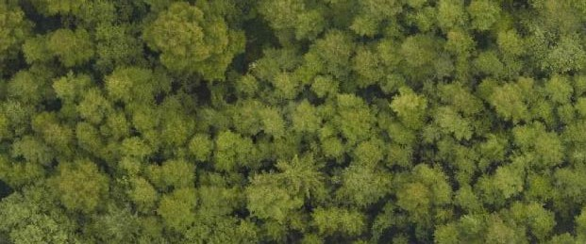
Рисунок 1 – Фрагмент изображения леса

Существенная доля исследований, выполненных для решения разнообразных задач распознавания, основана на использовании идей перцептрона Эшби-Розенблата или нейросетевых структур, в частности Когнитрона Фукушимы [10].
Многие алгоритмы распознавания используют в качестве ключевых элементов группы образов. Но существует достаточно много публикаций [1, 5-9], свидетельствующих об относительно высокой сложности реализации подобных проектов либо о недостаточной эффективности распознавания. Важным качеством прикладных алгоритмов распознавания является оптимальное соотношение сложности их реализации и эффективности результатов.
В работе, на примере задач анализа изображений лесных массивов предлагается вариант алгоритма корреляционного распознавания с предварительным обучением.
Исходные данные, предположения и допущения
Приведем описание основных предпосылок, используемых в данном исследовании.
1. В массиве данных снимка для каждой его точки известны две координаты ($x, y$) и интенсивность, или яркость, ($d$). Будем считать, что большим значениям интенсивности соответствуют и большие значения показателя $d$. Т.е. вершина, как наиболее яркая часть кроны будет иметь максимальное значение $d$. В данных снимка, полученных с лидара, $d∈[0;255]$. При этом, если направление освещенности Солнцем является существенным, то будем считать, что можно выполнить предварительную корректировку значений интенсивности всех точек снимка, приведя к такому виду, когда вершине соответствует максимальное значение $d$. Если такая корректировка невозможна, то модификация алгоритма позволит компенсировать асимметрию освещенности.
2. При описании алгоритма будем считать, что все деревья представлены в виде сверху, т.е. их кроны являются практически симметричными, а вершины находиться в центрах крон.
3. Основная гипотеза, на которой строится приводимый ниже алгоритм распознавания пород заключается в следующем. Каждая порода имеет свою форму кроны, которая в разных ее точках по-разному рассеивает свет. Изменение интенсивности от вершины к периферии отличается для различных пород. Т.е. функция $d(r)$, отражающая изменение интенсивности по радиусу (от вершины до произвольной точки кроны) имеет свою характерную форму для различных пород деревьев. Аналогичный подход используется при моделировании, анализе и представлении сцен [7-9] с использованием различных объемных фигур (многогранники, сферы, эллипсоиды, конусы и др.). Эти зависимости, применительно к кронам, должны учитывать их абсолютные размеры, обусловленные, в том числе, возрастом. Одним из способов учета возраста (для унификации множества распознаваемых деревьев) может быть нормирование абсолютных размеров приведением их к интервалу [0; 1].
4. Функции интенсивности $d_{i}(r)$ для каждой i-ой породы из числа n рассматриваемых, априори неизвестны. Они могут быть определены в результате процедуры обучения (настройки) моделей на основании предъявления Оператору (Учителю) экземпляров пород на изображении. В процессе обучения по ряду предъявлений для каждой породы необходимо построить функции $d_{i}(r)$, как средние и стандартные отклонения $σ_{i}(r)$. Функции $d_{i}(r)$ должны стать эталонными функциями интенсивности (ЭФИ) для последующего сравнения с ними тестируемых экземпляров. Функции $σ_{i}(r)$ могут быть использованы для оценивания значений ошибок распознавания (ошибок первого и второго рода).
5. Распознавание типа породы, к которой может относиться произвольная точка изображения, может быть выполнена на основе построения экземпляра $d_{t}(r)$тестовой функции интенсивности (ТФИ) и последующего его сравнения с эталонными (ЭФИ). Сравнение может проводиться на основе, например, меры, представленной коэффициентом корреляции или суммарной квадратичной невязкой.
В рамках приведенных предпосылок и с использованием элементов предложенных в работе алгоритмов могут быть решены следующие задачи.
1. Для любой выбранной точки на изображении определить породу дерева. При этом результат может быть представлен:
- номером, типом наиболее вероятной породы;
- набором вероятностей того, что точка принадлежит тому или иному типу пород.
В зависимости от целей исследования могут представлять интерес и такие показатели качества оценок как:
- вероятность ошибки первого рода (ложной тревоги – что точка принадлежит не объявленной породе, а какой-то другой);
- вероятность ошибки второго рода (ложному пропуску – что фактическая порода не будет объявлена).
2. Для любого выбранного диапазона на изображении определить количественные и/или площадные доли пород. В рамках этой задачи могут быть построены оценки возрастных долей по каждой из пород (если известны эмпирические зависимости размера кроны от возраста).
Рассмотрим, каким образом может быть решена первая из этих двух задач. Для ее решения необходимо построить алгоритмы, реализуемые на двух следующих этапах:
- настройка:
  - алгоритм обучения, т.е. построения эталонных функций интенсивности (ЭФИ) для пород деревьев всех типов;
- текущего оценивания:
  - алгоритм построения функции интенсивности анализируемой, априори неизвестной, породы;
  - алгоритм распознавания (идентификации) неизвестной породы по ее функции интенсивности.
Рассмотрим каждый из трех перечисленных алгоритмов и приведем результаты имитационного эксперимента с их использованием.
Алгоритм обучения
1. Оператор (учитель) указывает $K_{i}, i=\overline{1, n}$ объектов каждого -го типа для построения эталонных функций $d_{i}(r)$.
2. По каждому $k_{i}$ дереву (имеющему видимую крону радиуса $R_{i}$) каждой i-й породы выполняются следующие однотипные действия.
2.1. Визуально оператором выбирается точка, соответствующая центру кроны (ЦК). Заметим, что некоторым усложнением алгоритма за счет включения специальных поисковых процедур, например, Бокса-Уилсона [2-4], можно построить и строгую процедуру выявления координат ЦК из произвольной начальной точки региона, соответствующего конкретному экземпляру дерева.
2.2. От ЦК вдоль исходящих радиусов с дискретным шагом определяются значения интенсивности, что составит, по множеству радиусов, ансамбль реализаций случайной функции $d(r)$. Далее следует определить среднюю $d_{a}(r)$ по ансамблю функцию $d_{i}(r)$ (для нормированной версии –$r∈\left[0;1\right]$).
Фрагмент данных, полученных в режиме имитационного моделирования для 5-ти реализаций, определенных по радиальным сечениям $r_{1} … r_{5}$ , приведен в таблице 1.
Алгоритм построения функции интенсивности
В рабочем регионе изображения выделить множество крон и построить для каждой из них среднюю функцию интенсивности
$d(r)$, которая может быть аппроксимирована аналитической (регрессионной) функцией интенсивности (АФИ) второго порядка вида:
$$d\left(r\right)=a+br+cr^{2}. (1)$$
Здесь, как и для ЭФИ, будем считать переменную и аргумент нормированными: $d,r∈\left[0;1\right]$, откуда, очевидно, в (1) для всех типов крон коэффициент $a=1$. Поскольку интенсивность монотонно убывает для любых типов деревьев, коэффициент $b$ всегда будет неположительным, а коэффициент $c$ может быть любым по знаку. Таким образом, все породы будут отличаться значениями двух коэффициентов: $b и c$, которые можно представить в виде точек на плоскости $(b, c)$. Тогда различные породы будут образовывать компактные кластеры (см. рис. 2).

Таблица 1 – Таблица радиальных измерений
Радиус |  | r1 | r2 | r3 | r4 | r5 | ЭФИ
Угол |  | $$0^{0}$$ | $${60}^{0}$$ | $${120}^{0}$$ | $${180}^{0}$$ | $${240}^{0}$$ | Средн.
$$d_{i}(r)$$ |  | $$d_{1}(r)$$ | $$d_{2}(r)$$ | $$d_{1}(r)$$ | $$d_{1}(r)$$ | $$d_{1}(r)$$ | $$d_{a}(r)$$
$$r$$ | 0 | 0.90 | 1.00 | 1.00 | 1.00 | 0.99 | 0.98
 | 0.01 | 0.91 | 1.00 | 0.90 | 1.00 | 0.89 | 0.94
 | 0.02 | 0.97 | 0.93 | 0.89 | 1.00 | 0.92 | 0.94
 | 0.03 | 1.00 | 1.00 | 0.89 | 1.00 | 1.00 | 0.98
 | 0.04 | 0.95 | 1.00 | 1.00 | 0.98 | 0.93 | 0.97
 | 0.05 | 0.88 | 0.99 | 1.00 | 0.94 | 0.99 | 0.96
 | 0.06 | 0.86 | 0.99 | 0.99 | 0.87 | 0.87 | 0.92
 | 0.07 | 0.99 | 0.92 | 0.97 | 0.90 | 1.00 | 0.96
 | 0.08 | 0.88 | 0.90 | 0.85 | 0.90 | 0.85 | 0.88
 | 0.09 | 0.91 | 1.00 | 0.93 | 0.83 | 0.86 | 0.91
 | 0.1 | 0.90 | 1.00 | 0.89 | 0.93 | 0.99 | 0.94

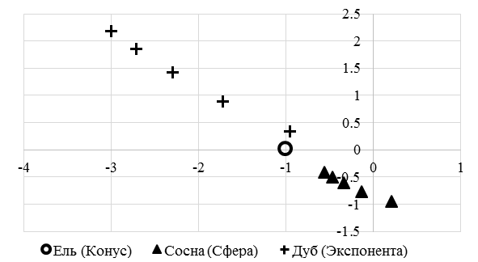
Рисунок 2 – Кластеры пород

Аппроксимацию функций интенсивности можно выполнить, например, средствами опции «Регрессия» надстройки «Анализ данных» MSExcel. В тех случаях, когда квадратичная модель будет иметь неудовлетворительные показатели аппроксимации (например, $R^{2}$), то степень полинома (1) можно увеличить, что позволит более тонко представить функцию интенсивности.
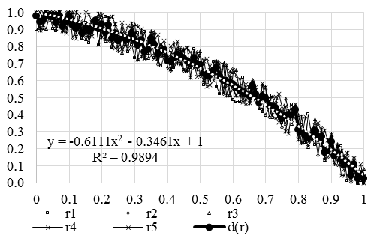
По данным имитационного эксперимента функция интенсивности для одной из трех пород (ель, сосна, дуб) приведены на рисунке 3.

Рисунок 3 – Функция интенсивности сосны

Алгоритм распознавания породы
Распознавание строится на основе вычисления значений показателей соответствия пар функций интенсивностей. Одним из элементов пары является ЭФИ эталона, а вторым – функция интенсивности тестируемой кроны. В табл. 2 приведены значения таких показателей как коэффициент корреляции и сумма квадратов невязок. В таблице 2 приведены данные для имитации распознавания ели.
Имитационный эксперимент
Анализ, проведенный на данных имитационного эксперимента (см. рис. 4) показал, что для тех же трех типов пород деревьев, по коэффициенту корреляции (табл. 2) распознано 100% случаев, а по сумме квадратов невязки – лишь 30%.
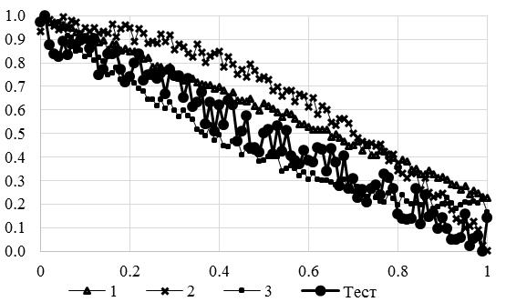
Рисунок 4 – Эталонные и тестовая функции интенсивности

Таблица 2 – Таблица радиальных измерений
№ п/п | Коэффициент корреляции | Сумма квадратов невязок
1 | 0.981 | 1.387
2 | 0.951 | 1.835
3 | 0.944 | 0.961

Выводы
1. Предложенный метод анализа изображений, на предмет распознавания объектов, в режиме имитационного эксперимента, по основным параметрам близкого к реальным, показал свою работоспособность.
2. В состав метода включены хорошо зарекомендовавшие себя алгоритмы статистического анализа, что позволяет считать элементы метода в достаточной степени апробированными.
3. В качестве задач дальнейшего исследования метода представляется целесообразным проанализировать его эффективность для других типов изображений, например, ситуационных сцен в робототехнике, а также проанализировать вопросы распознавания в режиме on-line.

Литература
- Вапник, В. Н. Теория распознавания образов / В. Н. Вапник, А. Я. Червоненкис // М.: Наука. – 1974. – 416 с.
- Вилисов, В. Я. Адаптивные модели исследования операций в экономике / В. Я. Вилисов // М.: Энит. – 2007. – 286 с.
- Вилисов, В. Я. Анализ динамики обучения робота в условиях нестационарности критериев / В. Я. Вилисов // Информационно-технологический вестник. – 2014. – № 2. – С. 34-39.
- Вилисов, В. Я. Анализ эффективности обучения робота в условиях целевой нестационарности / В. Я. Вилисов // Вибрационные технологии, мехатроника и управляемые машины. Сборник научных статей по материалам XI Международной научно-технической конференции: в 2 частях. – 2014. – Часть 2. – С. 282-287.
- Гонсалес, Р. С. Цифровая обработка изображений / Р. С. Гонсалес, Р. Э. Вудс // М.: Техносфера. – 2005. – 1070 с.
- Горелик, А. Л. Методы распознавания / А. Л. Горелик, В. А. Скрипкин // М.:Высшая школа. – 2004. – 260 с.
- Дуда, Р. Распознавание образов и анализ сцен / Р. Дуда, П. Харт // М.:Мир. – 511 с.
- Рассел, С. Искусственный интеллект: современный подход / С. Рассел, П. Норвиг // М.:Изд. дом «Вильямс». – 2007. – 1408 с.
- Шапиро, Л. Компьютерное зрение / Л. Шапиро, Дж. Стокман // М.:БИНОМ. Лаборатория знаний. – 2006. – 752 с.
- Fukushima, K. Neocognitron for Handwritten Digit Recognition / K. Fukushima // Neurocomputing. – 2003. – № 51. – pp. 161-180.

